Premiers pas après l'installation de PrimTux Eiffel
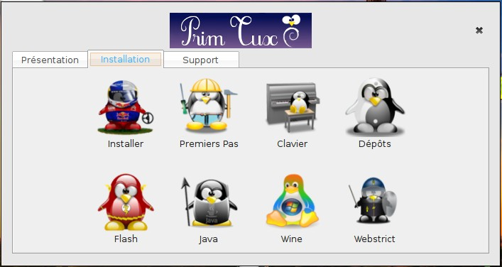
Après avoir effectué l'installation de PrimTux Eiffel, quelques aménagements peuvent être nécessaires.Ils sont expliqués ci-dessous.
Par ailleurs, PrimTux étant en constante évolution, des fonctionnalités peuvent avoir été ajoutées depuis que vous avez téléchargé l'image .iso. Pour en prendre connaissance et être sûr de bénéficier de ces nouvelles fonctionnalités si vous le souhaitez, lisez cette page.

Changer la configuration du clavier
Le clavier est par défaut configuré en azerty, vous pouvez changer sa configuration en cliquant sur le bouton “Choix du clavier”.

Mettre à jour les dépôts
La mise à jour des dépôts est nécessaire avant d'installer d'autres logiciels tels que Flash, Oracle Java et le configurateur de filtrage (webstrict).
Mettre à jour PrimTux

Installer les dépendances de Wine
“Installer les dépendances de wine” est obligatoire pour faire fonctionner le lanceur clicmenu et le logiciel Raconte-moi:
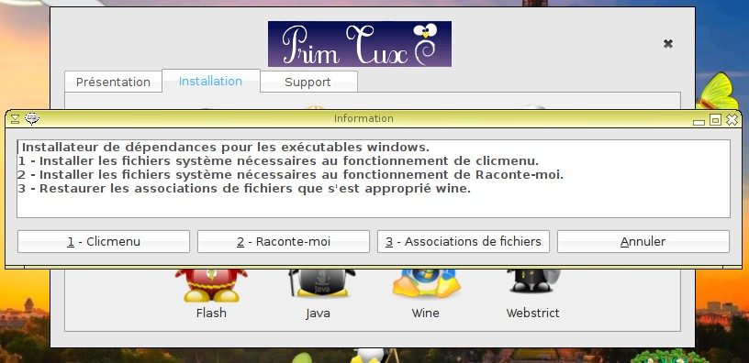
Une fenêtre vous proposera d'installer le paquet “Mono”, il n'est pas nécessaire, vous pouvez cliquer sur “Annuler”:
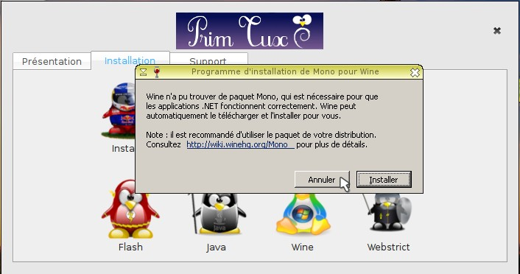
- Une installation “classique” Windows démarrera, il suffit de cliquer chaque fois sur “Suivant” pour la finaliser.
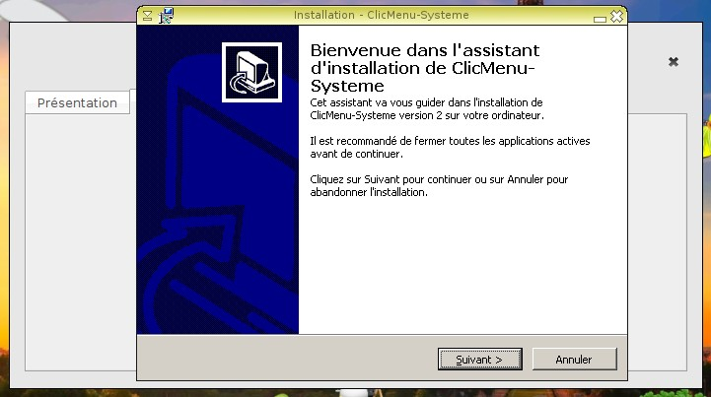

Onglet Support
L'onglet “Support” du panneau d'accueil vous dirigera vers le forum, les tutoriels.
Un bouton permet également de ne plus afficher cette aide au démarrage de session.
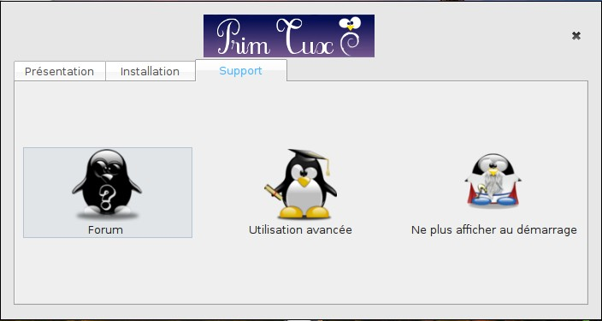

Configurer l'autologin
Il est pratique de ne pas avoir à taper son nom d'utilisateur et son mot de passe pour se connecter. Lightdm Manager permet d'ouvrir la session automatiquement:
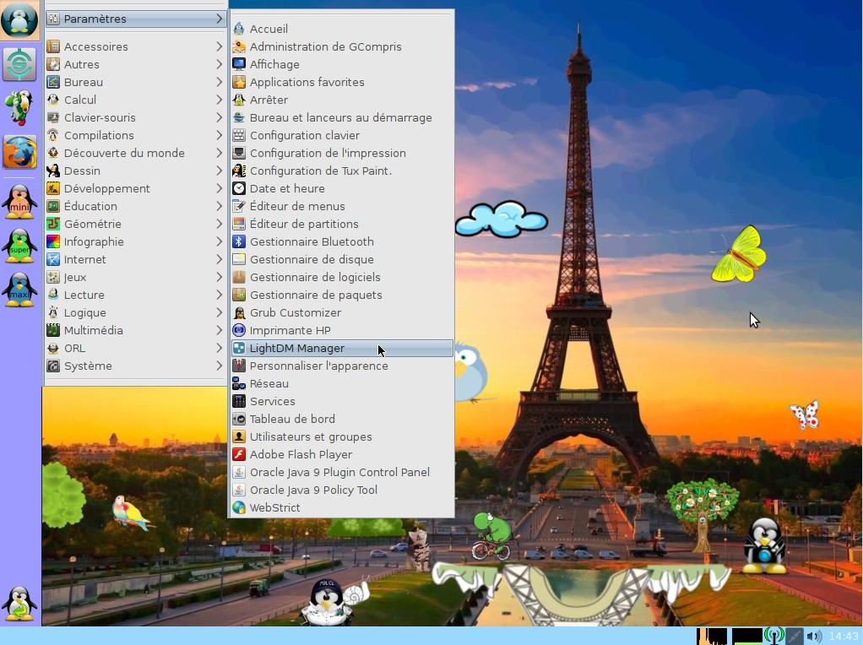
Cocher son nom d'utilisateur, puis cliquer sur “Save”:
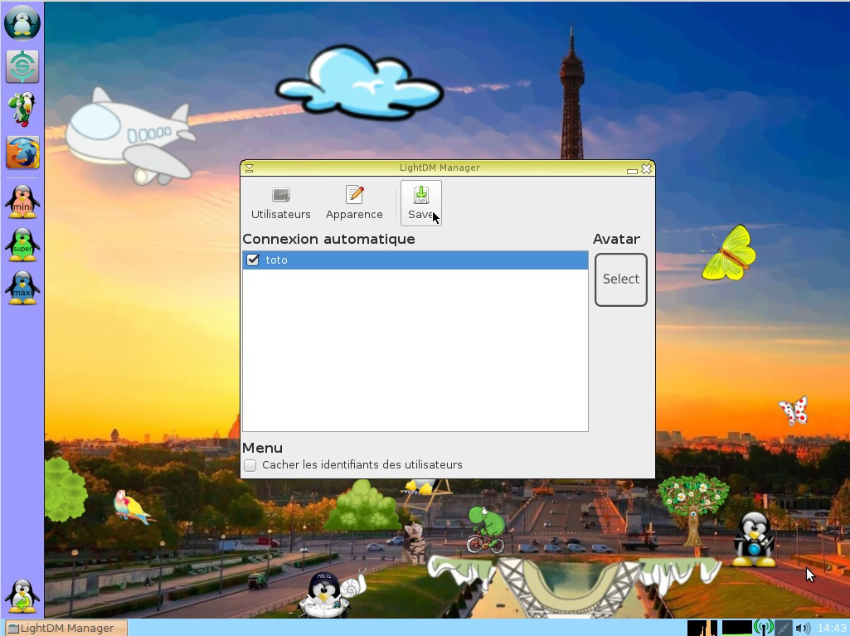
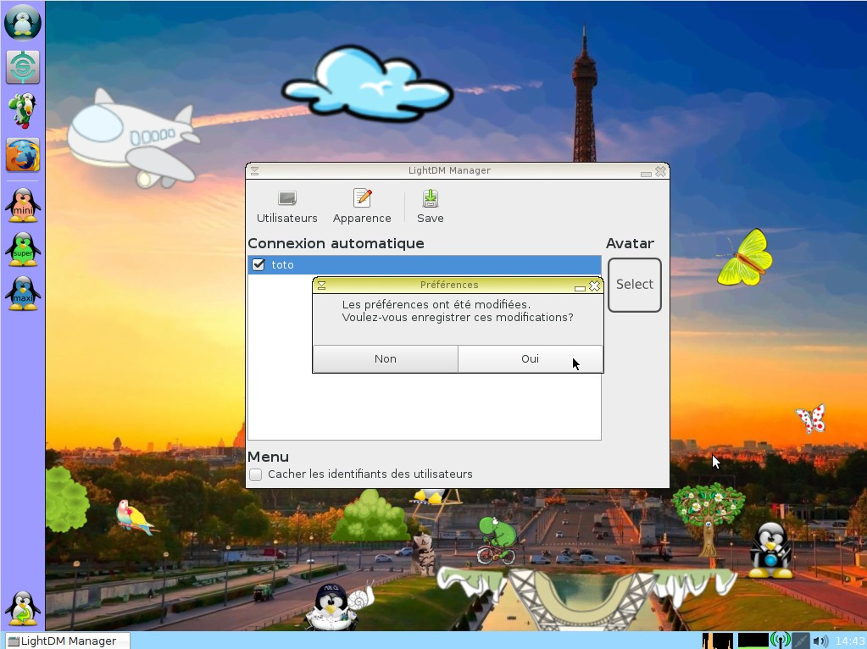

Installer les nouvelles fonctionnalités
Nouvelles fonctionnalités depuis la sortie de la première version de PrimTux Eiffel

